HALLOWEEN LICHTJESTOCHT OVER HET

SPANNIE KABOUTERPAD
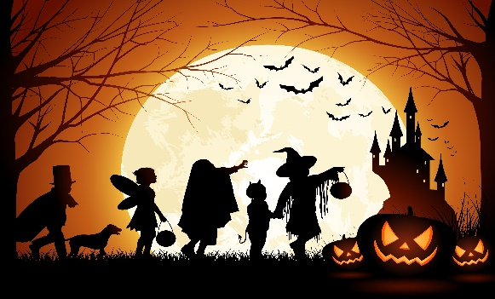

Waar: De Veldhoek Deurnestraat 40
Tijd: Vanaf 16.00 uur
Wanneer: Vrijdag 17 Oktober

Voor de kleine Halloweenfans organiseren wij een lichtjesroute over het kabouterpad Spannie.
In de schemer gaan jullie op zoek naar de Halloween bingoplaatjes die dit keer supergroot aan de paaltjes bevestigd zijn.
Het pad is versierd met spookjes en lampionnen.

Het programma ziet er als volgt uit:

Start om 16.00 uur bij De Veldhoek met het voorlezen van een verhaal.
Dit wordt nog éénmaal herhaald om 16.30 uur.
De kinderen krijgen na het verhaal een bingokaart en kunnen op pad.
Bij de picknickplek in het bos krijgt elk kind een tasje daarin kunnen zij takjes en blaadjes verzamelen voor een knutselactiviteit aan het eind van de tocht in De Veldhoek. (materiaal hiervoor is aanwezig)

Kom gezellig langs en als je het leuk vindt mag je ook verkleed komen.

Neem zelf een lampion mee, voor een glaasje limonade en wat lekkers wordt gezorgd.
De knutselactiviteit is gratis en geheel vrijblijvend.
Een leuk begin van de Herfstvakantie.

